30 апреля 2020 года. Железная дорога.
Повторение пройденного материала:
Тема: Система тока и величина напряжения в контактной сети.
- Какое должно быть минимальное напряжение в контактном проводе;
- Что дает применение на железных дорогах однофазного переменного тока с номинальным напряжением 25 Кв;
Новая тема : Система тока. Напряжение в контактной сети.

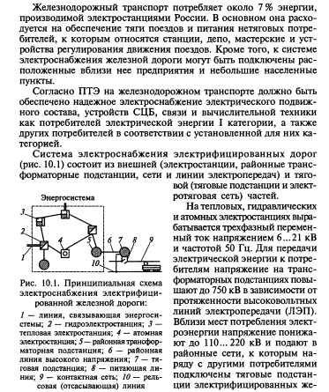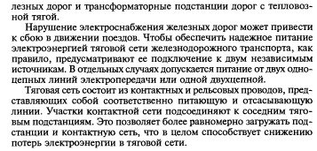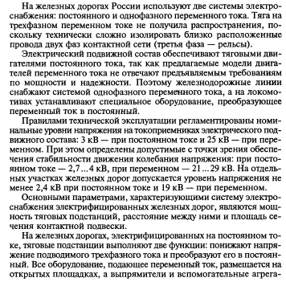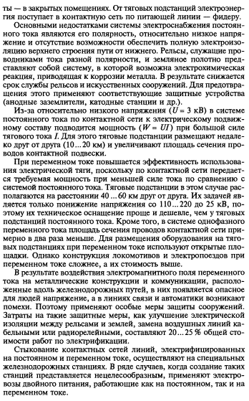

Закрепление изученного материала:
Письменно ответить на следующие вопросы:
- Почему не получила распространение тяга на трехфазном переменном токе;
- Какое напряжение используется при постоянном токе и при переменном токе;
- Для чего используются тяговые подстанции;

